Referencia: | 2022/00000008B
Asunto: | ACTA MESA DE CONTRATACIÓN DE FECHA 03.02.2022 A LAS 10:00 HORAS

ACTA DE LA SESIÓN DE LA MESA DE CONTRATACIÓN CELEBRADA EL DÍA 3 DE FEBRERO, A LAS 10:00 HORAS, EN LA SEDE DEL CABILDO DE FUERTEVENTURA, PARA LA CELEBRACIÓN DE LOS ASUNTOS INCLUIDOS EN EL ORDEN DEL DÍA

En las dependencias de la Casa Palacio Insular el día 3 de febrero de 2022, siendo las 10:00 horas, se constituye la Mesa de Contratación, de conformidad con el artículo 87.3 del Reglamento de Organización y Funcionamiento de esta Corporación, con el artículo 326 y la Disposición Adicional Segunda de la Ley 9/2017 de 8 de noviembre, de Contratos del Sector Público y el Acuerdo del Consejo de Gobierno Insular de la Corporación de fecha 21 de junio de 2021 en el que se designa al Presidente suplente de la mesa de contratación, a la que asisten las personas que se indican a continuación:

PRESIDENTE:
Don Adargoma Hernández Rodríguez, Consejero de Área de Igualdad, Políticas Sociales y Recursos Humanos.

VOCALES:
Doña María del Rosario Sarmiento Pérez (Directora de la Asesoría Jurídica y Defensa en Juicio) Doña Dolores Miranda López (Interventora Accidental)

SECRETARIO DE LA MESA:
Don Roberto Chinesta Oliva (Jefe de Servicio de Contratación)

ASISTENCIA TÉCNICA:
Doña Silvia Chinesta Oliva (Administrativa del Servicio de Contratación para asistencia programa electrónico)
Doña Ana M. Batista García (Técnica del Servicio de Contratación) Doña Julia Soto Lavandera (Técnica del Servicio de Contratación) Doña Celeste Pérez Páez (Técnica del Servicio de Contratación)
Don Oscar Cano Pacheco (Técnico del Palacio de Formación y Congresos) La Sra. Presidenta declara abierta la sesión,

1.- APROBACIÓN, SI PROCEDE, DEL BORRADOR DE LAS ACTAS DE FECHA 15.12.2021 Y
25.01.2022 (11:30 HORAS).

A continuación, el Sr. Presidente pregunta a los miembros presentes en la mesa si están de acuerdo con los borradores de las sesiones de fecha 15.12.2021 y 25.01.2022 (11:30 horas).
El Sr. Presidente propone aprobar el borrador de las actas de las sesiones de fecha 15.12.2021 y

25.01.2022 (11:30 horas). Sometidas a votación, la mesa acuerda aprobar con los votos favorables de Doña María del Rosario Sarmiento Pérez y Doña Dolores Miranda López las actas de fecha 15.12.2021 y 25.01.2022 (11:30 horas) y la abstención del Sr. Presidente por no estar presente en las citadas sesiones.

2.- NUEVO INFORME TÉCNICO VALORACIÓN OFERTAS. EXPEDIENTE DE CONTRATACIÓN DE SERVICIO DE DESARROLLO, IMPLANTACIÓN Y MANTENIMIENTO DE APLICACIÓN INFORMÁTICA EN ENTORNO SAAS PARA LA SOLICITUD Y GESTIÓN DE LAS BECAS Y AYUDAS AL ESTUDIO DEL CABILDO DE FUERTEVENTURA. MEDIANTE PROCEDIMIENTO ABIERTO SIMPLIFICADO. Nº DE EXPEDIENTE EN EL PERFIL DEL CONTRATANTE SE0051/21 (EXPTE. TAO 2021/00005692A). ACUERDOS QUE PROCEDAN.
El Sr. Presidente, manifiesta que en la mesa de contratación celebrada en sesión de fecha 22.12.2021 se acordó, por unanimidad de sus miembros, adjudicar a favor de la empresa FAYTHE CONSULTING SL, con CIF nº B44515666 el citado contrato.
A continuación, se da cuenta a la mesa del escrito presentado por la empresa NOTACOOLCOMPANY, S.L. con fecha 19.01.2022 registro de entrada nº 202201361 en el que manifestando que,
“Que, en relación con la licitación relativa al “Servicio de desarrollo, implantación y mantenimiento de aplicación informática en entorno SaaS para la solicitud y gestión de las becas y ayudas al estudio del Cabildo Insultar de Fuerteventura” existe un fallo en la valoración realizada, ello en relación con la reducción del tiempo de implantación1.

El tiempo de desarrollo presentado por la administración es de tres (3) meses y un criterio clave de la licitación era el tiempo de reducción que, ofertaba cada empresa, expresado en semanas.

De este modo, NOTACOOLCOMPANY, S.L. ofrecía un desarrollo con una reducción de tiempo de 8 SEMANAS, esto es que tendría listo el desarrollo y demás requisitos objeto del contrato en el plazo de un mes. Mientras que FAYTHE CONSULTING, S.L. ofrecía una reducción de tiempo de 4 SEMANAS por lo que tardaría dos meses en hacerla.

Entendemos que se trata de un error humano, al resultar el cuadro confuso a simple vista y poder pensar que el tiempo de desarrollo son 4 y 8 semanas, en lugar del de reducción. Pero los pliegos son claros y las ofertas de ambos licitadores también por lo que los criterios de calificación deberán de ser invertidos, recibiendo la mercantil que represento el total de los puntos que erróneamente se entrego a la otra licitadora.
Por todo lo expuesto,
SOLICITIO, se tenga por presentado este escrito y tras la debida tramitación se modifiquen los criterios de valoración con las consecuentes consecuencias sobre el Procedimiento de licitación, esto es, otorgando a la mercantil que represento la puntuación que le corresponde.”
Con fecha 24.01.2022, la Jefa de Servicio de Educción y Juventud, Doña Elsa quesada Aguiar, emite el siguiente infirme, que dice,
“En relación con el expediente de contratación denominado “Servicio de desarrollo, implantación y mantenimiento de aplicación informática en entorno SaaS para la solicitud y gestión de las becas y ayudas al estudio del Cabildo de Fuerteventura”, atendiendo el encargo realizado por el Servicio de Contratación al Servicio de Educación y Juventud, se emite el siguiente informe:

Primero. El día 17/12/2021 por esta Jefatura se emitió informe de valoración de las dos ofertas presentadas a la licitación referida.

Segundo. Por este Servicio de Educación y Juventud se realizó la siguiente clasificación, entendiendo que los licitadores expresaban en semanas el tiempo de implantación
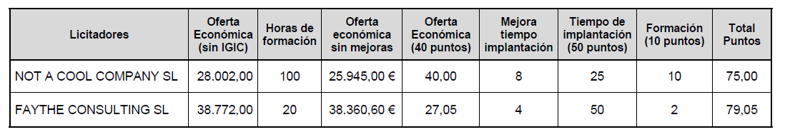
Tercero. Por el Servicio de Contratación se advierte que los licitadores han interpretado un cómputo distinto con relación al tiempo de implantación, entendiéndolo como el plazo que se comprometen a restar del tiempo máximo de entrega, que es de tres meses.

Cuarto. Visto lo anterior, se emite nueva clasificación:

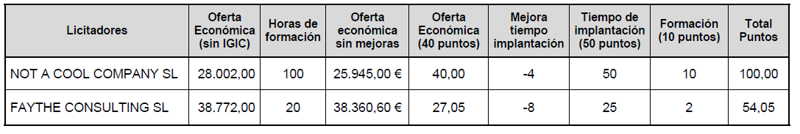

Quinto. Visto que la oferta presentada por NOT A COOL COMPANY SL es inferior en más de 20 unidades porcentuales a la oferta de FAYTHE CONSULTING SL.

En conclusión, se considera que la oferta de la empresa NOT A COOL COMPANY SL incurre en situación anormal o desproporcionada.”

A continuación, el Sr. Secretario manifiesta que el modelo de presentación de oferta del plazo de ejecución no deja lugar a dudas de los términos en que los licitadores han formulado su proposición.

En consecuencia, la mesa de contratación, por unanimidad de sus miembros, acuerda lo siguiente:

1º.- Dejar sin efecto el acuerdo de la mesa de contratación de fecha 22.12.2021 de adjudicar a favor de la empresa FAYTHE CONSULTING SL, con CIF nº B44515666 el citado contrato.

2º.- Acordar la retroacción del procedimiento al momento anterior al otorgamiento de la puntuación al criterio de adjudicación "Reducción tiempo de implantación”, a efectos de su ponderación en los términos expuestos en el Anexo II del pliego de cláusulas administrativas particulares.

3º.- Tomar en consideración el nuevo informe emitido con fecha 24.01.2022 por la Jefa de Servicio de Educción y Juventud, Doña Elsa quesada Aguiar, y otorgar la siguiente puntuación:

A continuación, y a la vista que la oferta presentada por NOT A COOL COMPANY SL es inferior en más de 20 unidades porcentuales a la oferta de FAYTHE CONSULTING SL.

En conclusión, se considera que la oferta de la empresa NOT A COOL COMPANY SL incurre en situación anormal o desproporcionada.

En consecuencia, la Mesa acuerda, por unanimidad de sus miembros, iniciar el trámite previsto en el artículo 149.4 de la Ley de Contratos del Sector Público con respecto a la proposición económica presentada por la empresa NOT A COOL COMPANY SL, debido a que, en principio, es anormalmente baja, de conformidad con lo establecido en el Anexo II del pliego de cláusulas administrativas particulares que rige la contratación.

En consecuencia, se le concede a la citada empresa, un plazo de cinco días hábiles para que justifique la valoración de la oferta y precise la condiciones de la misma. A tal efecto, la citada entidad para justificar su oferta anormal o desproporcionada deberá presentar los siguientes documentos:

1.- Desglose de gastos de las partidas de explotación estimadas durante la vigencia del contrato incluidos, en su caso, los correspondientes a las mejoras ofertadas.
2.- Documentación justificativa del ahorro que cubra el porcentaje de baja por el que la oferta ha incurrido en anormalidad.
3.- Condiciones especialmente favorables de que disponga para ejecutar las prestaciones incluidas en el contrato.
4.- Cualquier otra evidencia documental acreditativa de la viabilidad de la oferta.

3.- INFORME TÉCNICO VALORACIÓN OFERTA. EXPEDIENTE DE CONTRATACIÓN DE SUMINISTRO E INSTALACIÓN DE UN EQUIPO DE SONIDO PARA EL AUDITORIO DEL PALACIO DE FORMACIÓN Y CONGRESOS. MEDIANTE PROCEDIMIENTO ABIERTO SIMPLIFICADO. Nº DE EXPEDIENTE EN EL PERFIL DEL CONTRATANTE SU0025/21 (EXPTE. TAO 2020/00026086C). ACUERDOS QUE PROCEDAN.
El Sr. Presidente, manifiesta que en la mesa de contratación celebrada en sesión de fecha 20.01.2022 se acordó, por unanimidad de sus miembros, solicitar al servicio promotor del expediente la emisión de informe de valoración de la oferta de acuerdo con lo establecido en el Anexo II del pliego de cláusulas administrativas particulares y la realización de los cálculos para determinar si la oferta pueda ser anormal o desproporcionada.
A continuación, la mesa da cuenta del informe emitido al respecto en el que se manifiesta que es una oferta válida y la oferta de la empresa AUDIOLUZ CANARIAS SL no se considera anormal o desproporcionada.
En consecuencia, la mesa de contratación, por unanimidad de sus miembros, acuerda elevar al órgano de contratación, la siguiente propuesta de adjudicación:
Adjudicar a favor de la empresa AUDIOLUZ CANARIAS SL con CIF. B35294743, el contrato de suministro e instalación de un equipo de sonido para el auditorio del palacio de formación y congresos del Cabildo de Fuerteventura, mediante procedimiento abierto simplificado, por un precio total de 92.494,22€, incluido el IGIC, que asciende la cantidad de 6.051,02€.

Precios parciales:
Suministro incluido IGIC: 91.894,55€. Servicio instalación incluido IGIC: 644,67€.

A continuación, se examina el certificado de inscripción en el Registro Oficial de Licitadores y Empresas
Clasificadas (ROLECE) de la empresa y se comprueba que consta la redacción del objeto social.

Consta diligencia de bastanteo de poderes por la Asesoría Jurídica del Cabildo para el expediente 2020/00014828D.

Consta declaración de las citas empresas autorizando a la Administración contratante para que acceda a la información que acredita que se hallan al corriente del cumplimiento de las obligaciones tributarias impuestas por las disposiciones vigentes, a través de las bases de datos de otras Administraciones Públicas con las que haya establecido convenios.

En consecuencia, la Mesa acuerda conceder a la empresa AUDIOLUZ CANARIAS SL con CIF. B35294743, un plazo de 7 días hábiles de acuerdo con el artículo 159.4 f) de la LCSP para que presente: a) la constitución de la garantía definitiva por importe de 4.322,16€ equivalentes al 5% del importe de adjudicación, excluido el IGIC; b) acreditación de las condiciones de solvencia económica y financiera y profesional o técnica de conformidad con lo dispuesto en el anexo IV del PCAP; c) último recibo pagado del Impuesto de Actividades Económicas y declaración responsable de no haberse dado de baja en la matricula del Impuesto de Actividades Económicas.

4.- EXAMEN DOCUMENTACIÓN EMPRESA. EXPEDIENTE DE CONTRATACIÓN DE SERVICIO DE MANTENIMIENTO DE LAS REDES Y SISTEMAS DE COMUNICACIÓN DEL PALACIO DE FORMACIÓN Y CONGRESOS DE FUERTEVENTURA. MEDIANTE PROCEDIMIENTO ABIERTO SIMPLIFICADO. Nº DE EXPEDIENTE EN EL PERFIL DEL CONTRATANTE SE0052/21 (EXPTE. TAO 2021/00009104B). ACUERDOS QUE PROCEDAN.
El Sr. Presidente, manifiesta que en la mesa de contratación celebrada en sesión de fecha 22.12.2021 se acordó adjudicar a favor de empresa TELECOMUNICACIONES JRM3.0 S.L., con CIF. B76147420, el citado contrato.

A continuación, se da cuenta del informe de fecha 21.01.2022 emitido por Don Oscar Cano Pacheco, Técnico del Palacio de Congresos, y que dice:

Entre la documentación aportada por la empresa TELECOMUNICACIONES JRM3.0, S.L., el día 13.01.2022, con número de registro 2022000831, se encuentra:

- En cuanto a acreditar la SOLVENCIA ECONÓMICA Y FINANCIERA

- Declaración de Solvencia Económica y Financiera, de D. José Rodríguez Mesa, número 78533141D, en representación de Telecomunicaciones JRM3.0 S.L. con C.I.F. número B76147420 en nombre propio, bajo su personal y directa responsabilidad, donde manifiesta, entre otros, que en el año 2020 la empresa obtuvo un total de ingresos de 460.965,17 €.
Página 7 del 200, relativo al Impuesto sobre Sociedades, de los ejercicios 2019 y 2020, donde se observan los importes netos de la cifra de negocio de 243.171,26 € en 2019 y de 460.965,17 € en 2020.

Teniendo en cuenta la referenciada documentación se considera acreditada la solvencia económica y financiera de la empresa adjudicataria.

- En cuanto a acreditar la SOLVENCIA TÉCNICA O PROFESIONAL y la HABILITACIÓN EMPRESARIAL

- Declaración de Solvencia Técnica o Profesional, de D. José Rodríguez Mesa, número 78533141D, en nombre de la empresa Telecomunicaciones JRM3.0 S.L. con C.I.F. número B76147420, en calidad de ADMINISTRADOR, donde DECLARA que CUMPLE los requisitos de solvencia TÉCNICA O PROFESIONAL requeridos en la licitación “servicio de mantenimiento de las redes y sistemas de comunicación del palacio de formación y congresos de Fuerteventura”; se indica que en la relación de facturas relativa a 2021 se totalizan 49.746,72 euros; en la misma se designa al personal técnico para la ejecución del contrato.
- Relación de facturas del ejercicio 2021. Tras analizar las mismas arrojan un importe anual para los trabajos de similares características de 46.492,51 €, impuestos no incluidos, la cual es superior a la exigida en el pliego de cláusulas administrativas particulares.
- Título de Ingeniero Técnico de Telecomunicaciones, especialidad en Telemática, del coordinador del contrato.
- Vida laboral del coordinador del contrato, donde se contrasta que ostenta una experiencia superior a la mínima exigida en los pliegos.
- Título de Técnico Superior en Administración de Sistemas Informáticos en Red, del trabajador que ejercerá como oficial de primera.
- Alta del oficial de primera en la Seguridad Social como Trabajador Autónomo Económicamente Dependiente con indicación de la empresa adjudicataria como empresa cliente.
- Vida laboral del oficial de primera donde se contrasta que tiene una experiencia superior a 5 años en el sector y una experiencia superior a 3 años en la empresa adjudicataria.
- Solicitud de inscripción en el Registro de empresas instaladoras de telecomunicaciones en los tipos de actividad: A, B, C, D y F; donde también se indica la disponibilidad de los equipos técnicos necesarios para desarrollar la actividad, lo cual abarca los requisitos exigidos en el PCAP.

Por todo lo expuesto, se concluye que atendiendo a los criterios establecidos en el pliego de cláusulas administrativas particulares y la documentación presentada por el licitador, TELECOMUNICACIONES JRM3.0, S.L., queda acreditada la solvencia técnica o profesional y económica y financiera requeridas para poder contratar.

Es cuanto tengo que informar.”

Concluida la lectura del informe la mesa de contratación, por unanimidad de sus miembros presentes, manifiesta su conformidad con los términos del mismo.

A continuación, los miembros de la mesa examinan el resto de la documentación aportada, siendo:
- declaración responsable en la que se manifiesta que la empresa no se ha dado de baja en la matricula del Impuesto de Actividades Económicas en el epígrafe correspondiente al objeto del contrato denominado “servicio de mantenimiento de las redes y sistemas de comunicación del palacio de formación y congresos de Fuerteventura”, y que además, se encuentra exenta del pago del Impuesto de Actividades Económicas de acuerdo al artículo 82.1, apartado c), del Real Decreto Legislativo 2/2004, de 5 de marzo, por el que se aprueba el texto refundido de la Ley Reguladora de las Haciendas Locales: importe neto de la cifra de negocios inferior a 1.000.000 de euros.
- declaración responsable solicitando la retención de 277,33 € del precio como garantía definitiva requerida.

Tras el examen de la referida documentación la mesa no formula observaciones a la documentación aportada por los citados licitadores y acuerda solicitar a la Tesorería del Cabildo la incorporación al expediente de los certificados de estar al corriente en las obligaciones tributarias y con la Seguridad Social que expresen el carácter positivo de los mismos y continuar con el procedimiento de adjudicación.

5.- INFORME TÉCNICO VALORACIÓN OFERTAS. EXPEDIENTE DE CONTRATACIÓN DE OBRA PARA LA EJECUCIÓN DEL PROYECTO DE OBRA DENOMINADO “INSTALACIÓN CON ENERGIA RENOVABLES DEL CENTRO DEPORTIVO FRANCISCO MELIAN”. MEDIANTE PROCEDIMIENTO ABIERTO SIMPLIFICADO. Nº DE EXPEDIENTE EN EL PERFIL DEL CONTRATANTE OB0029/21 (EXPTE. TAO 2020/00030933Z). ACUERDOS QUE PROCEDAN.

El Sr. Presidente, manifiesta que en la mesa de contratación celebrada en sesión de fecha 20.01.2021 se acordó solicitar al servicio promotor del expediente la emisión de informe de valoración de las ofertas acuerdo con lo establecido en el Anexo II del pliego de cláusulas administrativas particulares y la realización de los cálculos para determinar si existe alguna oferta que pueda ser anormal o desproporcionada.

A continuación, se da cuenta del informe de fecha 21.01.2022 emitido por Don Mateo Aguiar Grimón, Jefe de Servicio de Industria y Actividades Clasificadas, y que dice:

“Con fecha de 21 de enero de 2022, mediante encargo nº 64091, por contratación, se solicita informe técnico sobre valoración de las ofertas: existencia o no de alguna oferta en presunción de anormalidad y valoración según criterios de adjudicación, correspondiente al expediente 2020/30933Z, “Instalación con energías renovables del centro deportivo Francisco Melián.”

Realizada la apertura de plicas se presentan a licitación 5 empresas que corresponden con:

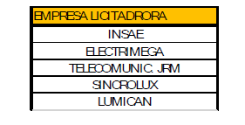
Del expediente de referencia se extraen los siguientes datos de las ofertas realizadas por los distintos licitadores que a continuación se exponen:

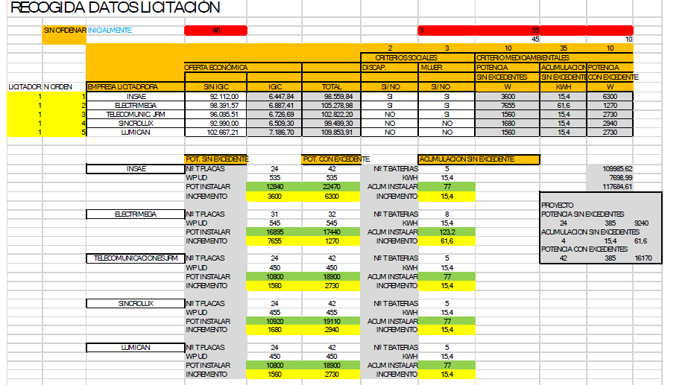

TRATAMIENTO TÉCNICO
De acuerdo con lo previsto en el pliego de cláusulas administrativas que rige la contratación de la obra de referencia, la determinación de las ofertas teniéndose en cuenta la pluralidad de criterios en base a la mejor calidad-precio, se realiza de acuerdo con los criterios establecidos en el PCA, obteniéndose los siguientes resultados:

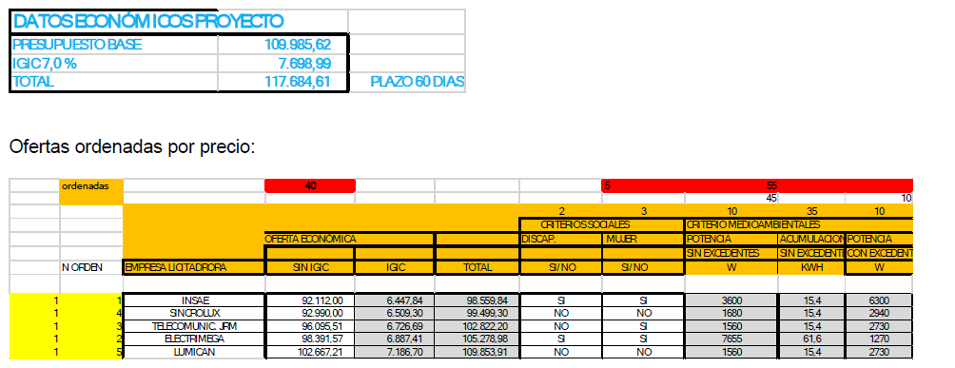

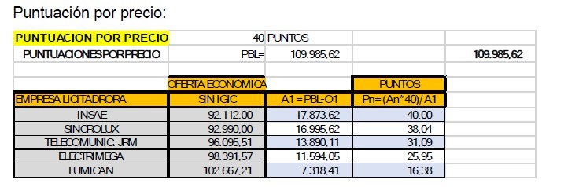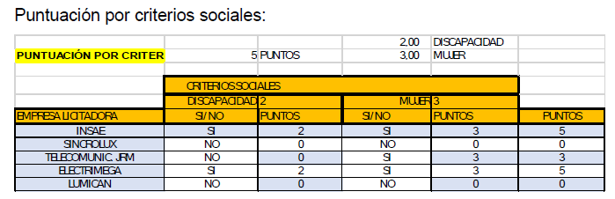

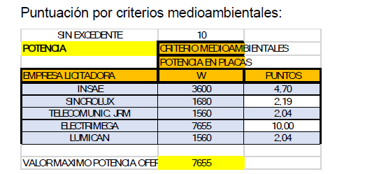

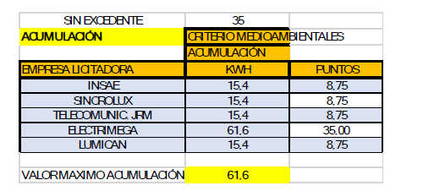

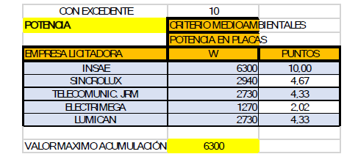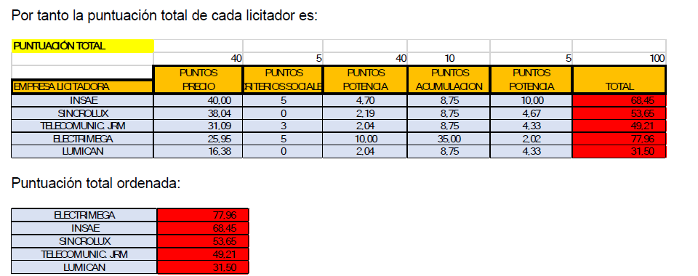

Por tanto, la oferta más ventajosa corresponde a la empresa ELECTRIMEGA con 77,96 puntos, a continuación se sitúa INSAE con 68,45 puntos, en tercer lugar SINCROLUX con 53,65 puntos.

DETERMINACIÓN SI EXISTEN OFERTAS DESPROPORCIONADAS O TEMERARIAS INCLUYENDO LOS COSTES DE LAS MEJORAS TÉCNICAS:
A efectos de fijar la oferta económica real del licitador y determinar si incurre en baja anormal, se establecen valores a las mejoras que se presentan en aquellas que incurren en impacto económico, es decir, aquellas susceptibles de ser valoradas con impacto económico que se determinan en:
Mejora en potencia, mejora en capacidad de acumulación en instalación sin vertido y mejora en potencia en instalación con vertido.
Por tanto, para determinar si una oferta es desproporcionada o temeraria se incluirán a estos efectos las mejoras anteriormente mencionadas, rigiendo los criterios establecidos en el ANEXO II del PCAP, por lo que en aplicación del punto 4 del apartado 2.3.4 se establece que:
“4. Cuando concurran cuatro o más licitadores, las ofertas que sean inferiores en más de 10 unidades porcentuales a la media aritmética de las ofertas admitidas. No obstante, si entre ellas existen ofertas que sean superiores a dicha media en más de 10 unidades porcentuales, se procederá al cálculo de una nueva media sólo con las ofertas que no se encuentren en el supuesto indicado. En todo caso, si el número de las restantes ofertas es inferior a tres, la nueva media se calculará sobre las tres ofertas de menor cuantía.”

A continuación se presentan los cálculos obtenidos:

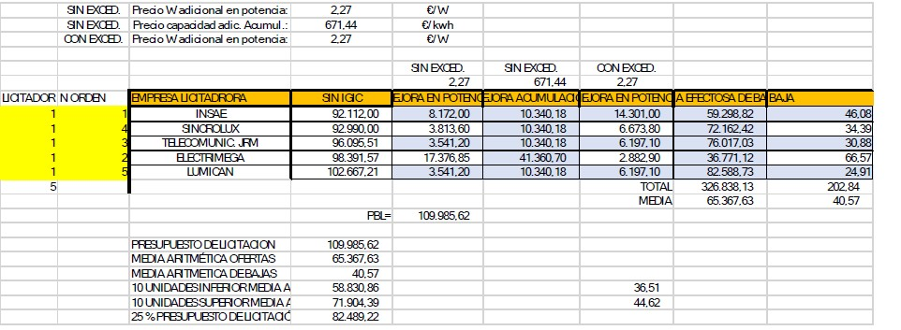

Como existen ofertas 10 unidades inferior a la media (58.830,86) y 3 ofertas superior a 10 unidades la media aritmética (71.904,39), y el número de las restantes es inferior a tres, eliminaremos del nuevo cálculo de media a las empresas Lumican y Telecumunicaciones JRM, quedando el nuevo cálculo de la siguiente manera:

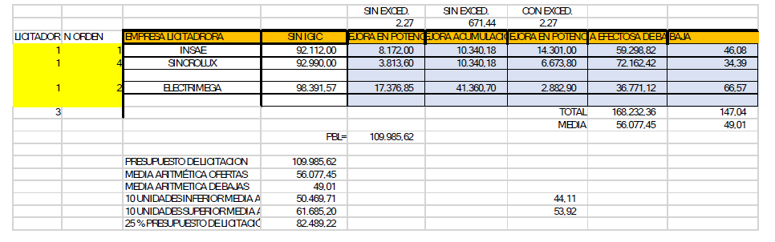
A la vista de los resultados obtenidos 10 unidades inferior a la media en la segunda iteración es el valor de 50.469,71 €, se observa que la empresa ELECTRIMEGA (36.771,12 €), se encuentra en oferta desproporcionada o anormalmente baja que a efectos de puntuación general se encuentra en 1ª posición.

Es lo que tengo a bien informar en el lugar y fecha registrados en la firma electrónica impresa.”

Concluida la lectura del informe la mesa de contratación, por unanimidad de sus miembros presentes, manifiesta su conformidad con los términos del mismo.

En consecuencia, la Mesa acuerda, por unanimidad de sus miembros, iniciar el trámite previsto en el artículo 149.4 de la Ley de Contratos del Sector Público con respecto a la proposición económica presentada por la empresa ELECTRIMEGA, S.L.U, debido a que, en principio, es anormalmente baja, de conformidad con lo establecido en el Anexo II del pliego de cláusulas administrativas particulares que rige la contratación.

En consecuencia, se le concede a la citada empresa, un plazo de cinco días hábiles para que justifique la valoración de la oferta y precise la condiciones de la misma. A tal efecto, la citada entidad para justificar su oferta anormal o desproporcionada deberá presentar los siguientes documentos:

1.- Desglose de gastos de las partidas de explotación estimadas durante la vigencia del contrato incluidos, en su caso, los correspondientes a las mejoras ofertadas.

2.- Documentación justificativa del ahorro que cubra el porcentaje de baja por el que la oferta ha incurrido en anormalidad.
3.- Condiciones especialmente favorables de que disponga para ejecutar las prestaciones incluidas en el contrato.
4.- Cualquier otra evidencia documental acreditativa de la viabilidad de la oferta.

6.- INFORME TÉCNICO VALORACIÓN OFERTAS. EXPEDIENTE DE CONTRATACIÓN DE OBRA PARA LA EJECUCIÓN DEL PROYECTO DE OBRA DENOMINADO “AUTOCONSUMO ESTACIÓN DE GUAGUAS DE PUERTO DEL ROSARIO. MEDIANTE PROCEDIMIENTO ABIERTO SIMPLIFICADO. Nº DE EXPEDIENTE EN EL PERFIL DEL CONTRATANTE OB0028/21 (EXPTE. TAO 2021/00009759E). ACUERDOS QUE PROCEDAN.
El Sr. Presidente, manifiesta que en la mesa de contratación celebrada en sesión de fecha 20.01.2022 se acordó, por unanimidad de sus miembros, solicitar a los servicios técnicos la emisión de informe de valoración de las ofertas de conformidad con lo establecido en el Anexo II del pliego de cláusulas administrativas particulares que rige la contratación y la realización de los cálculos para determinar, si en principio, hay ofertas anormales o desproporcionadas.

A continuación, se da cuenta del informe de fecha 21.01.2022 emitido por Don Mateo Aguiar Grimón, Jefe de Servicio de Industria y Actividades Clasificadas, y que dice:

“Con fecha de 21 de enero de 2022, mediante encargo nº 64092, por contratación, se solicita informe técnico sobre valoración de las ofertas: existencia o no de alguna oferta en presunción de anormalidad y valoración según criterios de adjudicación, correspondiente al expediente 2021/9759E, “Autoconsumo estación de guaguas de Puerto del Rosario.”

Realizada la apertura de plicas se presentan a licitación 4 empresas que corresponden con:

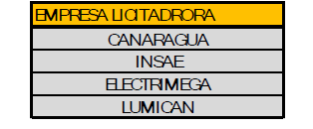
Del expediente de referencia se extraen los siguientes datos de las ofertas realizadas por los distintos licitadores que a continuación se exponen:

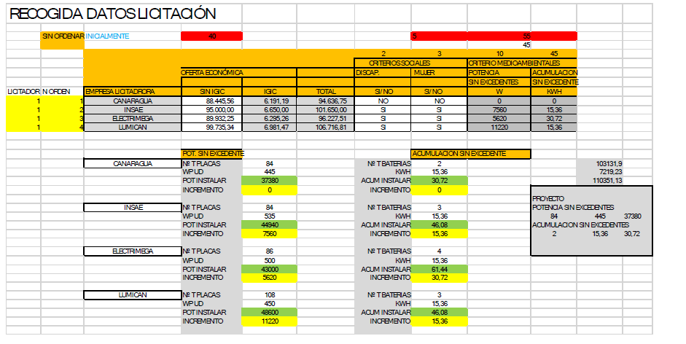

TRATAMIENTO TÉCNICO
De acuerdo con lo previsto en el pliego de cláusulas administrativas que rige la contratación de la obra de referencia, la determinación de las ofertas teniéndose en cuenta la pluralidad de criterios en base a la mejor calidad-precio, se realiza de acuerdo con los criterios establecidos en el PCA, obteniéndose los siguientes resultados:
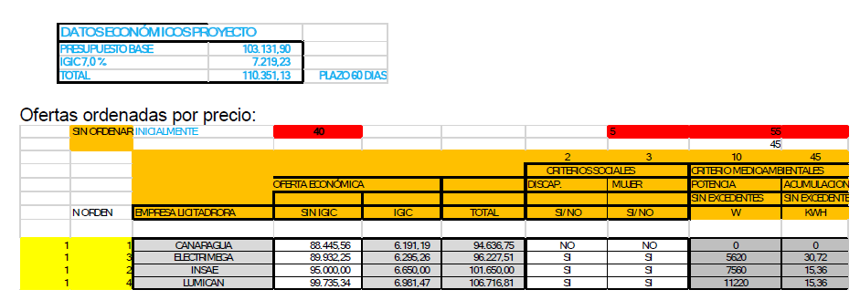

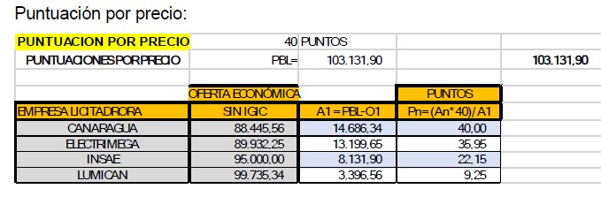

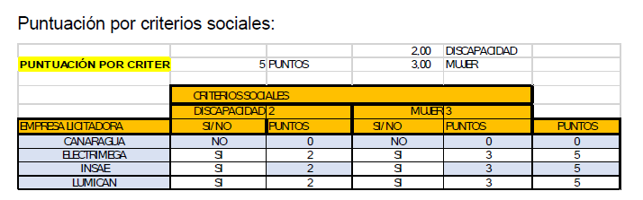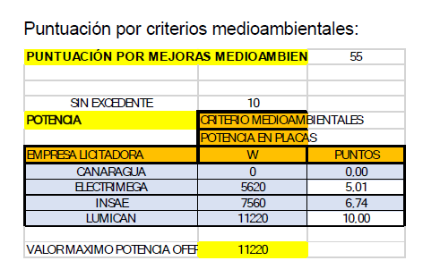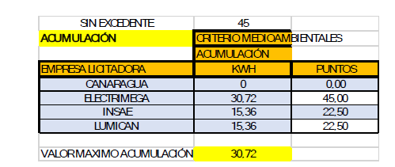

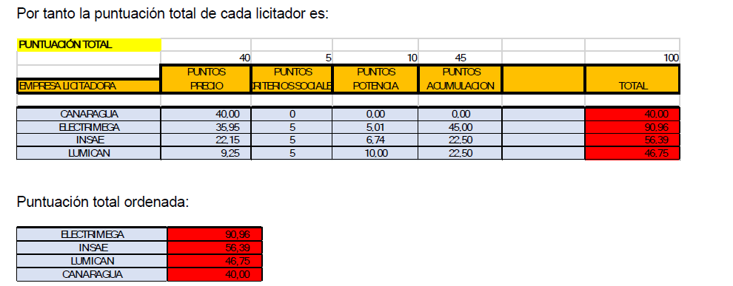

Por tanto, la oferta más ventajosa corresponde a la empresa ELECTRIMEGA con 90,96 puntos, a continuación se sitúa INSAE con 56,39 puntos, en tercer lugar LUMICAN con 46,75 puntos.

DETERMINACIÓN SI EXISTEN OFERTAS DESPROPORCIONADAS O TEMERARIAS INCLUYENDO LOS COSTES DE LAS MEJORAS TÉCNICAS:
A efectos de fijar la oferta económica real del licitador y determinar si incurre en baja anormal, se establecen valores a las mejoras que se presentan en aquellas que incurren en impacto económico, es decir, aquellas susceptibles de ser valoradas con impacto económico que se determinan en:
Mejora en potencia, mejora en capacidad de acumulación en instalación sin vertido y mejora en potencia en instalación con vertido.
Por tanto, para determinar si una oferta es desproporcionada o temeraria se incluirán a estos efectos las mejoras anteriormente mencionadas, rigiendo los criterios establecidos en el ANEXO II del PCAP, por lo que en aplicación del punto 4 del apartado de criterios para determinar ofertas anormalmente bajas se establece que:
“4. Cuando concurran cuatro o más licitadores, las ofertas que sean inferiores en más de 10 unidades porcentuales a la media aritmética de las ofertas admitidas. No obstante, si entre ellas existen ofertas que sean superiores a dicha media en más de 10 unidades porcentuales, se procederá al cálculo de una nueva media sólo con las ofertas que no se encuentren en el supuesto indicado. En todo caso, si el número de las restantes ofertas es inferior a tres, la nueva media se calculará sobre las tres ofertas de menor cuantía.”
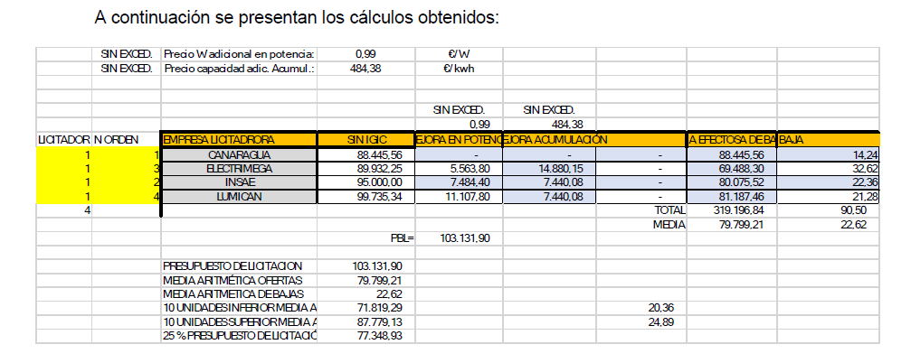

Como existen ofertas 10 unidades inferior a la media (71.819,29) y 1 oferta superior a 10 unidades la media aritmética (87.779,13), eliminaremos del nuevo cálculo de media a la empresa CANARAGUA, quedando el nuevo cálculo de la siguiente manera:
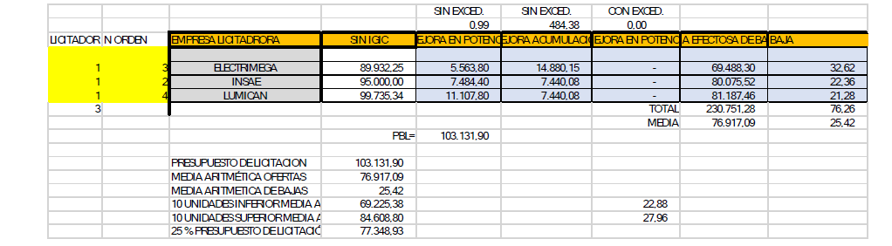

A la vista de los resultados obtenidos NO EXISTEN, ofertas desproporcionadas o anormalmente bajas.

Es lo que tengo a bien informar en el lugar y fecha registrados en la firma electrónica impresa.”

Concluida la lectura del informe, la Mesa de contratación por unanimidad manifiesta su conformidad con los términos del mismo.

En consecuencia, la mesa de contratación acuerda, por unanimidad de sus miembros, elevar al órgano de contratación la siguiente propuesta de adjudicación:
Adjudicar a favor de la empresa ELECTRIMEGA S.L.U., con CIF. B76210632, el contrato de obra para la ejecución del proyecto de obra denominado “Autoconsumo Estación de Guaguas de Puerto del Rosario”, mediante procedimiento abierto simplificado, por un precio de 96.227,51€, excluido el IGIC, el importe del IGIC asciende a la cantidad de 6.295,26€.

A continuación, se examina el certificado de inscripción en el Registro Oficial de Licitadores y Empresas Clasificadas (ROLECE) de la empresa ELECTRIMEGA S.L.U., con CIF. B76210632. Se comprueba que consta objeto social y bastanteo de poderes del representante de la empresa. Igualmente, cumple las exigencias de clasificación determinados en el anexo IV de clasificación del PCAP, acreditando cumplir con el requisito de clasificación en Grupo I Instalaciones eléctricas, subgrupo 9 Instalaciones eléctricas sin cualificación específica categoría 4cuando la cuantía sea igual o superior a 840.000€.

Consta declaración responsable de la citada empresa autorizando a la Administración contratante para que acceda a la información que acredita que se halla al corriente del cumplimiento de las obligaciones tributarias y de la Seguridad Social, impuestas por las disposiciones vigentes, a través de las bases de datos de otras Administraciones Públicas con las que haya establecido convenios.
En consecuencia, la Mesa acuerda concederle un plazo de 7 días hábiles de acuerdo con el artículo
159.4 f) de la LCSP para que presente: a) la constitución de la garantía definitiva por importe equivalentes al 5% del importe de adjudicación, excluido el IGIC, de 4.496,61€; b) último recibo pagado del Impuesto de Actividades Económicas y declaración responsable de no haberse dado de baja en la matricula del mismo.

Y no habiendo más asuntos que tratar, por orden de la Presidencia se levanta la sesión, siendo las 10:40 horas.

Firmado electrónicamente el día 07/02/2022 a las 10:46:46
Jefe de Servicio de Contratación Fdo.: ROBERTO CHINESTA OLIVA

Firmado electrónicamente el día 07/02/2022 a las 12:02:06
El Consejero Insular de Área de Igualdad, Políticas Sociales y Recursos Humanos
Fdo.: Adargoma Hernández Rodríguez

